***15 novembre 2019 - S. Alberto Magno***

***Onomastico di P. Alberto Monnis***

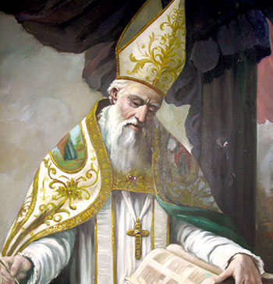

*Deus, qui beátum Albértum epíscopum in humána sapiéntia cum divína fide componénda magnum effecísti, da nobis, quæsumus, ita eius magistérii inhærére doctrínis, ut per scientiárum progréssus ad profundiórem tui cognitiónem et amórem perveniámus. Per Dóminum. Deus, qui beátum Albértum epíscopum in humána sapiéntia cum divína fide componénda magnum effecísti, da nobis, quæsumus, ita eius magistérii inhærére doctrínis, ut per scientiárum progréssus ad profundiórem tui cognitiónem et amórem perveniámus. Per Dóminum …*



***A P, Alberto con letizia, stima, cordialità, gratitudine***

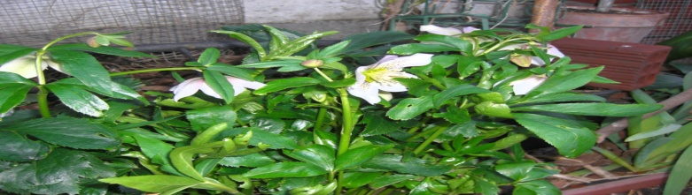

***Fiori novembrini***

***O fiori novembrini, voi tepore***

***lieti al sole autunnale vi godete:***

***a chi vi sta guardando sorridete,***

***mentre allegri mostrate il bel colore;***

***lodate a gara voi così il Signore:***

***se in ciel blu giorni limpidi vedete,***

***la primavera forse sognerete***

***e uccelli al sol cantare nel bagliore.***

***Però con prime brine voi soffrite:***

***ma, se è nitido, a notte stelle d'oro,***

***firmamento ammirate con stupore;***

***bei fiori novembrini, or voi ci dite:***

***"Ad Alberto con noi cantate in coro:***

***'Buon Onomastico e a lui gioia in cuore!' ".***

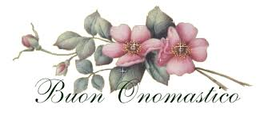  
***Narzole, 15 novembre 2019, P. Dante, Religiosi e Personale del Villaggio della Gioia***